스타트업 이벤트 운영 제안서
피칭·컨퍼런스·밋업·성과공유회를
프로그램부터 무대와 제작물까지 준비합니다.
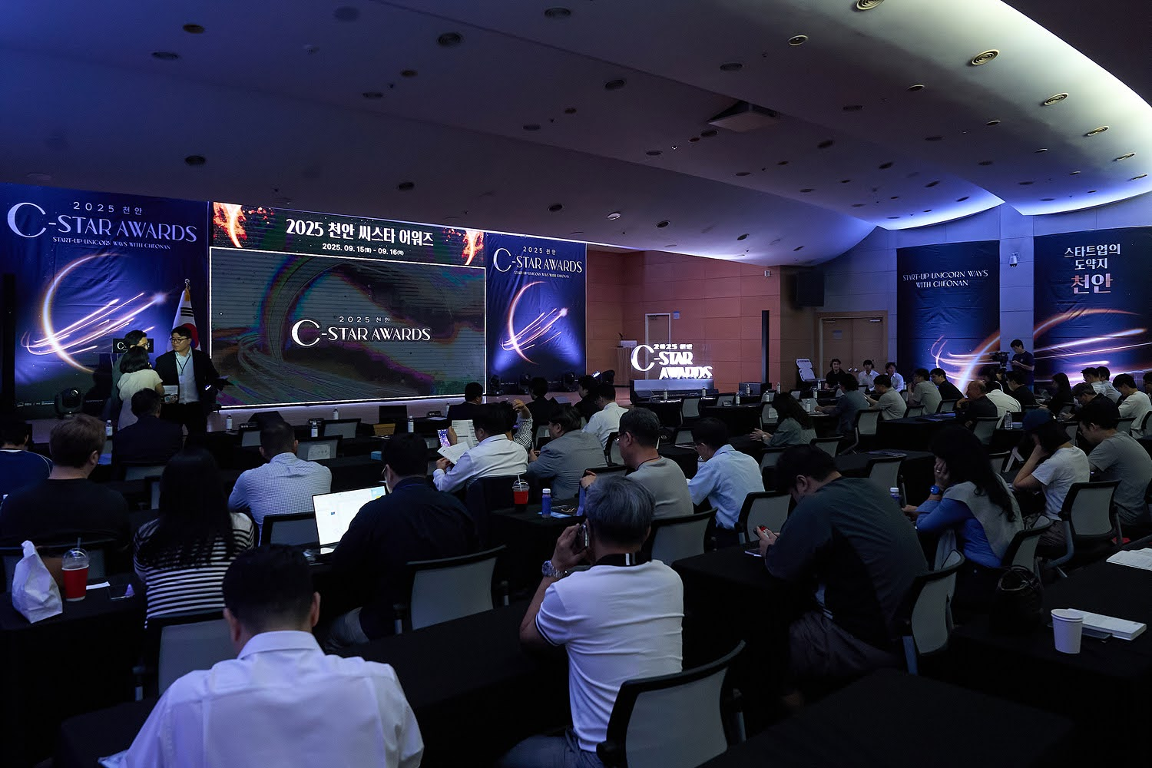
2025 천안 C-Star Awards · 메인 행사장
행사에 맞춘 구성
발표와 토론, 기업 간 상담, 전시·시상이 함께 있는 스타트업 행사를 기획합니다. 프로그램과 공간을 구성하고 디자인·제작·장비를 준비하며, 필요한 운영 솔루션도 직접 개발해 행사에 사용합니다.
창업·기업 지원기관 · 액셀러레이터 · 기업 오픈이노베이션 담당자
1. 스타트업 행사 프로그램
발표·교류·성과 공유의 목적에 따라
세션과 공간을 구성합니다.
피칭·데모데이
기업 IR 발표와 심사, 투자자 밋업을 구성합니다. 발표자료 화면과 타이머, 프롬프터, 발표자용 마이크와 큐 시스템을 준비하고 발표자 대기공간과 이동 동선을 잡습니다.
컨퍼런스·포럼
행사 주제에 맞춰 강연·패널토크·질의응답 세션을 구성합니다. 연사 섭외와 발표자료 준비를 진행하고, 요청에 따라 발표·사진을 담은 콘텐츠북을 제작합니다.
밋업·네트워킹
참가기업의 상담 희망에 맞춘 매칭과 라운드별 일정을 구성합니다. 1:1 상담, 자유 네트워킹, 알럼나이 모임에 맞춰 테이블과 교류 공간을 준비합니다.
성과공유회·시상식
기업 성과 발표와 시제품 전시, 부스별 심사, 시상 프로그램을 구성합니다. 발표장과 전시·상담 공간을 함께 사용하거나 공연·만찬을 연결하는 행사도 준비합니다.
실제 프로그램 구성
행사 | 구성 내용
KT&G 상상스타트업캠프  8기 피칭데이 | IR 피칭 · 투자전략 패널토크 · 인도네시아 시장 진출 세션 · 1:1 VC 밋업 · 시상
메트라이프 인클루전  플러스 8.0 스테이지데이 | 참여기업 피칭 · 투자자 밋업 · 공연 · 시상 · 만찬
2. 무대·디자인·제작
행사 키비주얼을 무대·화면·제작물에 적용하고,
발표와 전시·상담에 필요한 공간을 조성합니다.
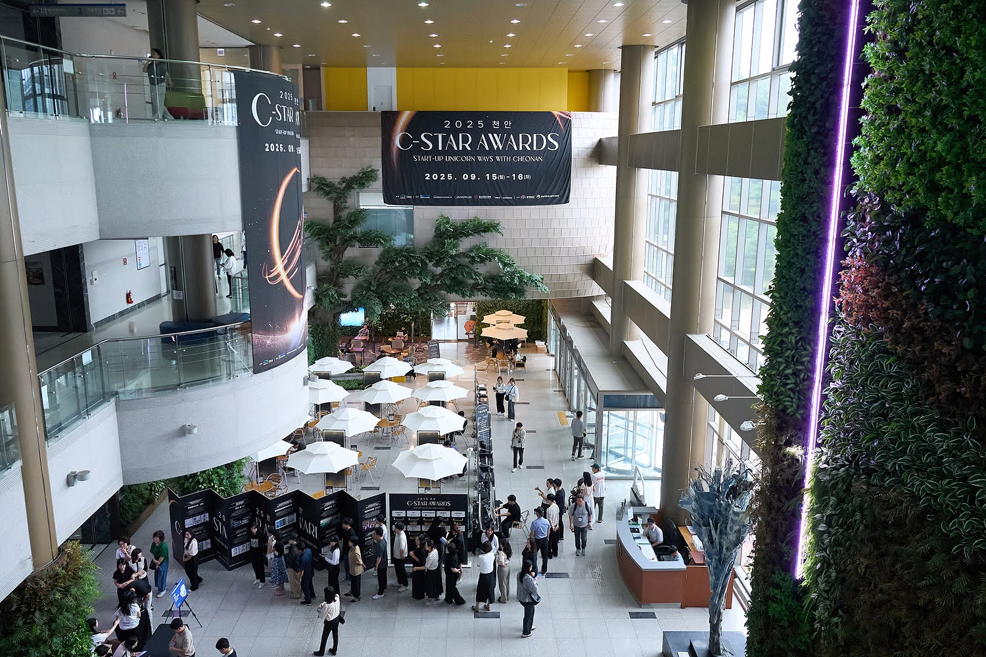  2025 천안 C-Star Awards · 로비와 전시 공간 | 무대와 주변 공간을 함께 구성  행사장 조건과 프로그램에 맞춰 메인 무대, 전시부스, 상담테이블, 기업 소개월과 안내물의 배치를 정합니다.
구분 | 제안 범위
키비주얼·응용 디자인 | 기관·기업의 브랜드를 반영한 행사 디자인, 발표 화면, 배너·안내물 등 응용 디자인
무대·현장 시스템 | 음향 · 화면 · 조명 · 효과, 발표자료 송출, 타이머·프롬프터와 큐 시스템
공간·제작물 | 전시부스 · 기업 소개월 · 행사장 안내물 · 명찰 · 시상 제작물
사진·영상·콘텐츠 | 행사 사진·영상 촬영 및 제작, 발표자료와 사진을 정리한 콘텐츠북
장소·연계 프로그램 | 행사장 대관, 케이터링, 공연 등 프로그램에 필요한 협력 업무
제작 규격·수량, 장비 구성과 설치 일정은 행사장 조건과 예산에 맞춰 협의합니다.
3. 자체 개발 운영 솔루션
QR 체크인, 컨퍼런스 Q&A, 밋업 매칭,
경품추첨 솔루션을 직접 개발해 행사에 사용합니다.
솔루션 | 행사에서 사용하는 기능
QR 체크인 | QR코드로 참가자의 현장 입장을 확인하는 체크인
컨퍼런스 Q&A | 참가자 질문을 받아 강연·패널토크의 질의응답에 활용
밋업 매칭 | 참가기업의 상담 희망을 반영한 미팅 배정과 일정 안내
경품추첨 | 행사 중 참가자를 대상으로 진행하는 경품추첨
행사 방식에 맞춰 적용
어떤 기능이 필요한지 프로그램을 보며 함께 정합니다.
참가 대상, 사용 시점과 화면 구성에 따라 적용 범위와 준비 일정을 협의합니다.

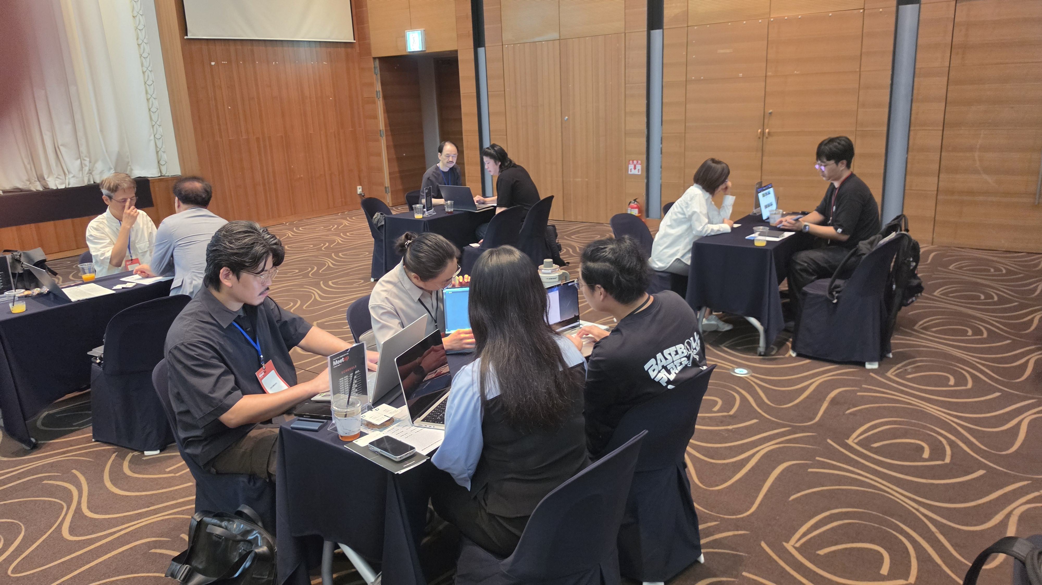
2026 디자인-기술 협업 밋업 · 기업 간 미팅
기술기업과 디자인전문기업의 상담 희망을 조사해 미팅 일정을 편성하고, 기업별 일정표와 현장 변경 내역을 관리했습니다.
4. 관련 수행 사례
피칭과 전시·상담을 함께 구성한 행사
2025 천안 C-Star Awards
2025. 9. · 2일간 진행
메인 행사장 · 무대와 객석 | 300여 명이 참석한 행사로, 유망 스타트업 IR 발표와 혁신 강연을 운영했습니다. IR 경진대회 결선에서는 10개사가 피칭에 참여했습니다.  전시부스 10개와 기술·투자 상담테이블 32개를 운영했습니다.

K-Startup Grand Challenge 데모데이
2024. 11.
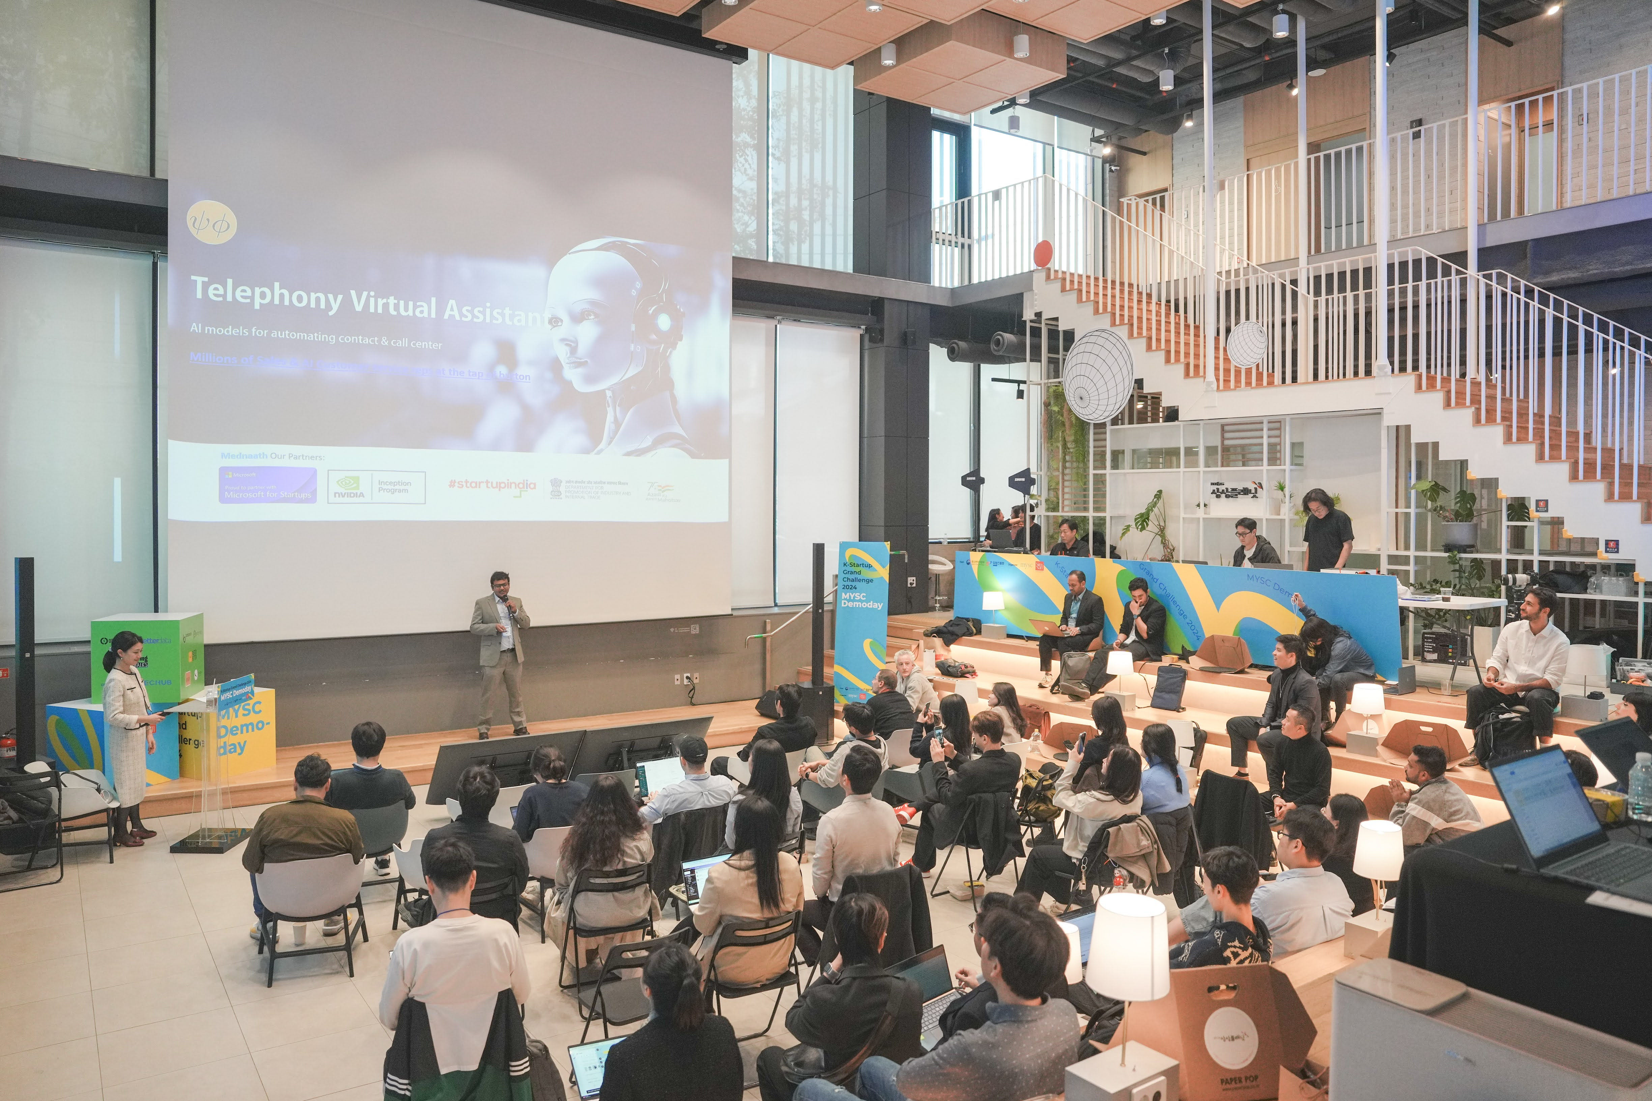  글로벌 스타트업 IR 피칭 현장 | 글로벌 스타트업 10팀의 IR 피칭을 진행했습니다. 해외 VC 4인과 국내 심사위원 3인을 초청했습니다.  블라인드 심사와 에코시스템 투어, 네트워킹 디너도 운영했습니다.

관련 수행 사례 · 토론과 교류
MYSC Social Impact Chapter
2024. 10. · 상상플래닛 1층
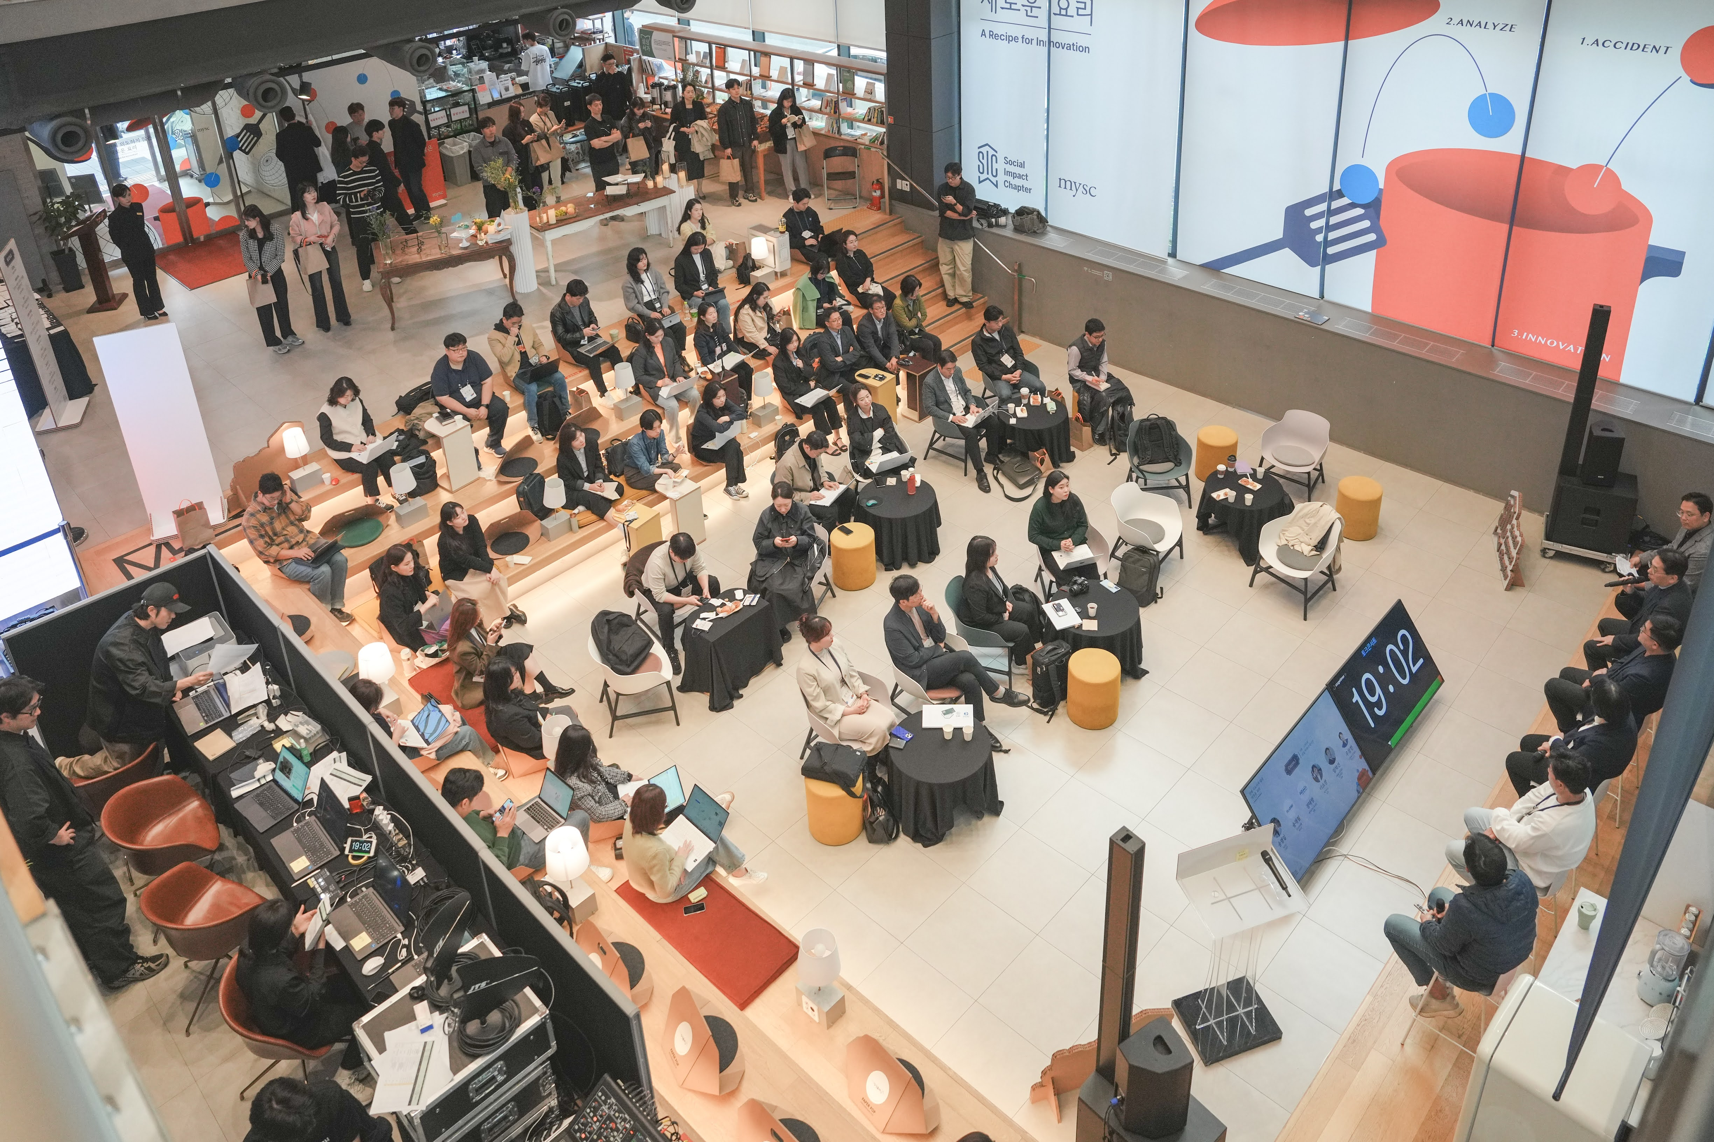  강연·패널토크가 열린 행사장 | 키노트와 패널토크, 협력 사례 발표로 구성된 2024 SIC 프로그램입니다. 로컬을 주제로 한 강연과 토론, 임팩트·디자인 토크쇼가 이어졌습니다.  협력 생태계 구축 사례를 공유하고, 세션 사이에는 참가자들이 교류하는 네트워킹 시간을 마련했습니다.

KT&G 상상스타트업캠프 8기 피칭데이
2024. 8.
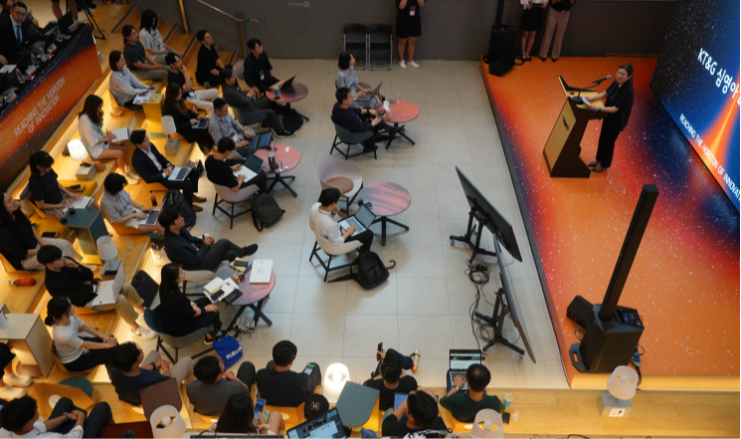  발표 무대와 심사·참가자 좌석 | Growth·Global 트랙 20개 팀이 IR 피칭에 참여한 데모데이로, 44명이 참석했습니다.  투자전략 패널토크, 인도네시아 시장 진출 세션, 1:1 VC 밋업 2라운드와 시상식을 운영했습니다.

관련 수행 사례 · 성과 발표와 전시
2024 한국디자인진흥원 디자인-기술 협업 최종 언박싱데이
2024. 12. 3. · DDP 디자인랩 3층 디자인홀
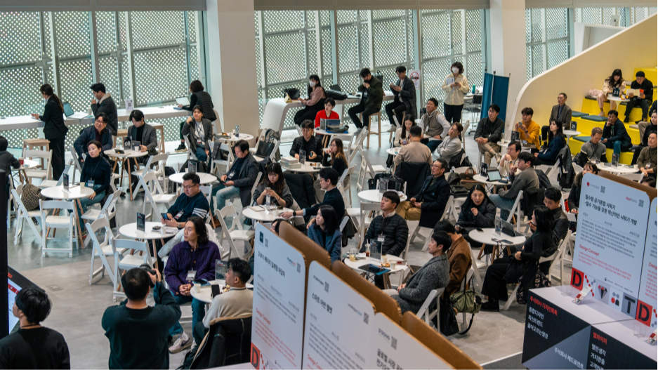  디자인-기술 협업 성과 발표 현장 | 디자인-기술 협업 성과를 소개하는 행사의 운영 기획과 공간 조성, 제작물과 현장 운영을 맡았습니다.  일정과 공간 운영을 계획하고 큐시트·발표자료를 준비했습니다. 키비주얼과 응용 디자인, 전시부스와 안내물을 제작했습니다.

2024 전북창조경제혁신센터 투자로드쇼
2024. 12. 5. · 로컬스티치 소공점
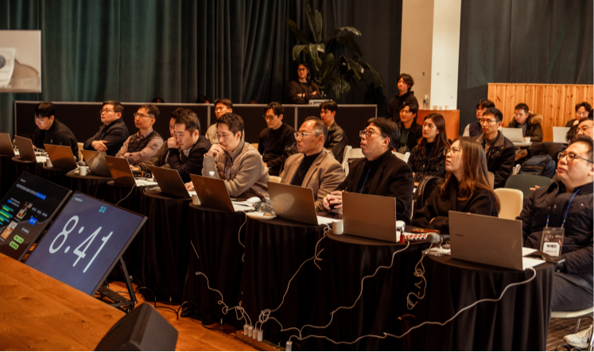  IR 발표를 함께 듣는 투자로드쇼 현장 | J-curve 배치프로그램 2기와 센터 우수기업의 IR 발표, 기업·투자사 네트워킹으로 구성된 투자로드쇼입니다.  J-curve 참여기업 발표에 이어 센터 우수기업이 사업을 소개했습니다. 발표 사이와 폐회 후에는 기업과 투자사가 교류하는 시간을 마련했습니다.

관련 수행 사례 · 프로그램 구성
메트라이프 인클루전 플러스 8.0 스테이지데이
2025. 11. 6. · 서울 오크우드 프리미어 코엑스 센터
참여기업 피칭과 투자자 밋업, 공연·시상·만찬으로 이어지는 행사를 기획하고 운영했습니다.
프로그램별 공간과 시간표를 구성하고, 기업 소개월·안내물·무대를 제작했습니다. 운영계획과 큐시트, 공간 배치도로 행사 흐름을 정리하고 현장 구성과 프로그램 운영 내용을 결과보고서에 담았습니다.
주최 메트라이프 · 주관·의뢰 MYSC(엠와이소셜컴퍼니)

문의하기
계획 중인 행사를 편하게 알려주세요. 필요한 범위부터 함께 검토하겠습니다.
pd@epicstage.co.kr | 031-997-3747
www.epicstage.co.kr

